**Инструкция по внесению сведений о заявках, поданных на бумажном носителе**

В соответствии с п. 15 ПостановленияПравительства Российской Федерации от 27 апреля 2024 года № 555 «О целевом обучении по образовательным программам среднего профессионального и высшего образования» сведения о заявках, поданных в письменном виде на бумажном носителе, размещаются на цифровой платформе «Работа в России» **заказчиками.**

Заходим на портал «Работа в России». «Все сервисы» - «Мои заявки»

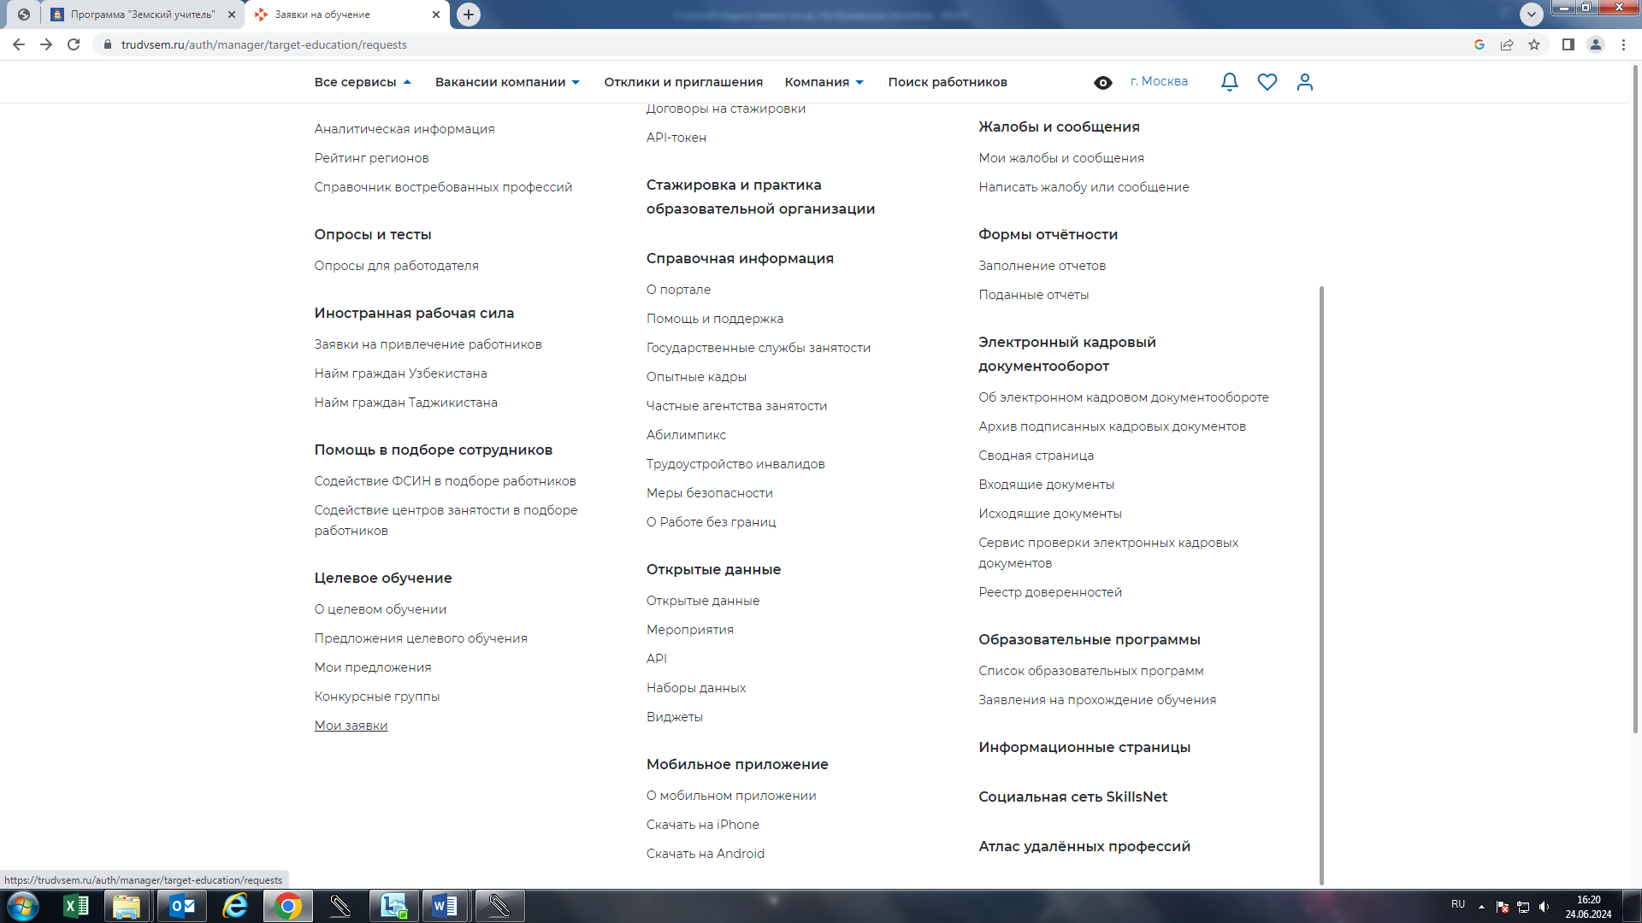

Рис. 1

Нажимаем «Внести заявку»

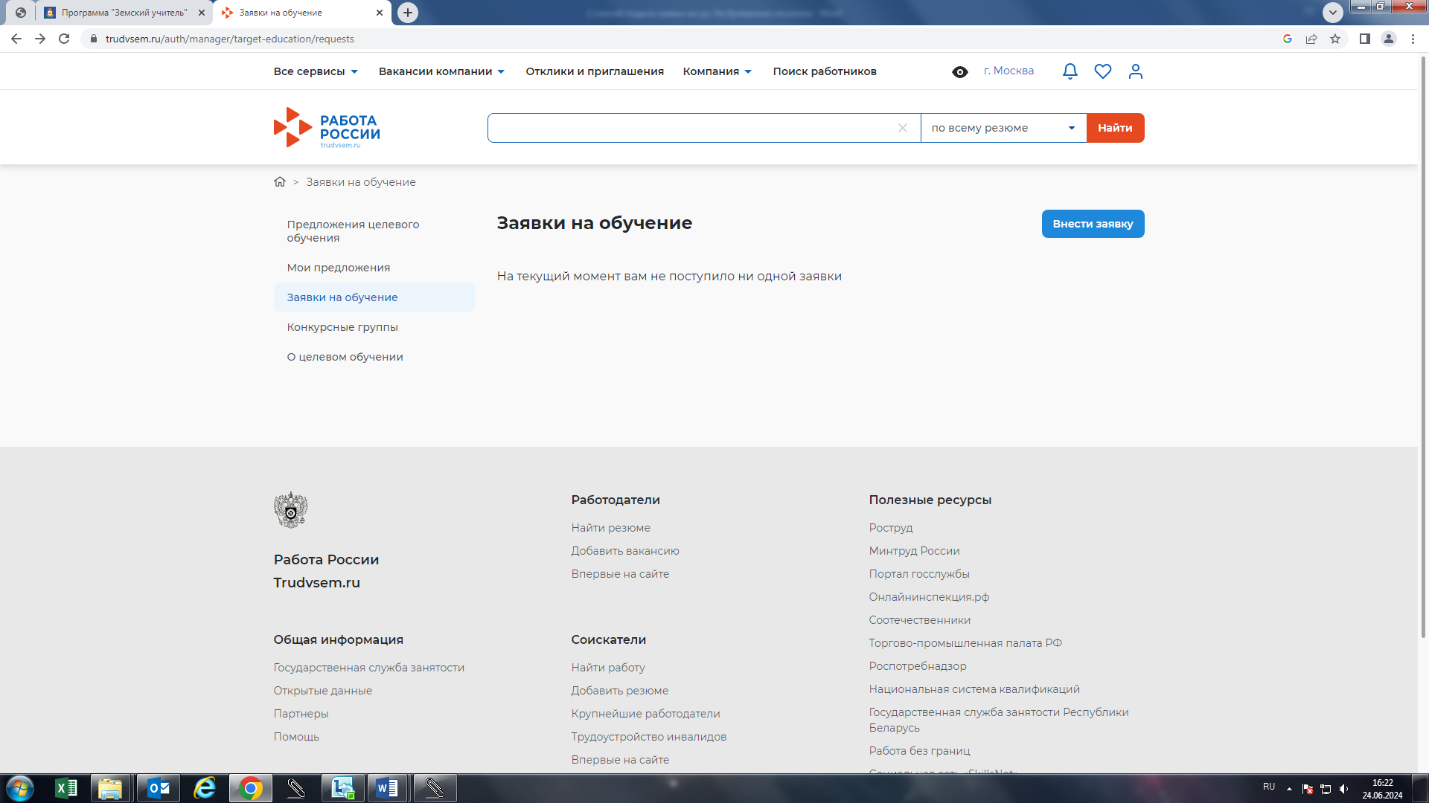

Рис. 2

Выбираем номер предложения, по которому необходимо внести заявку

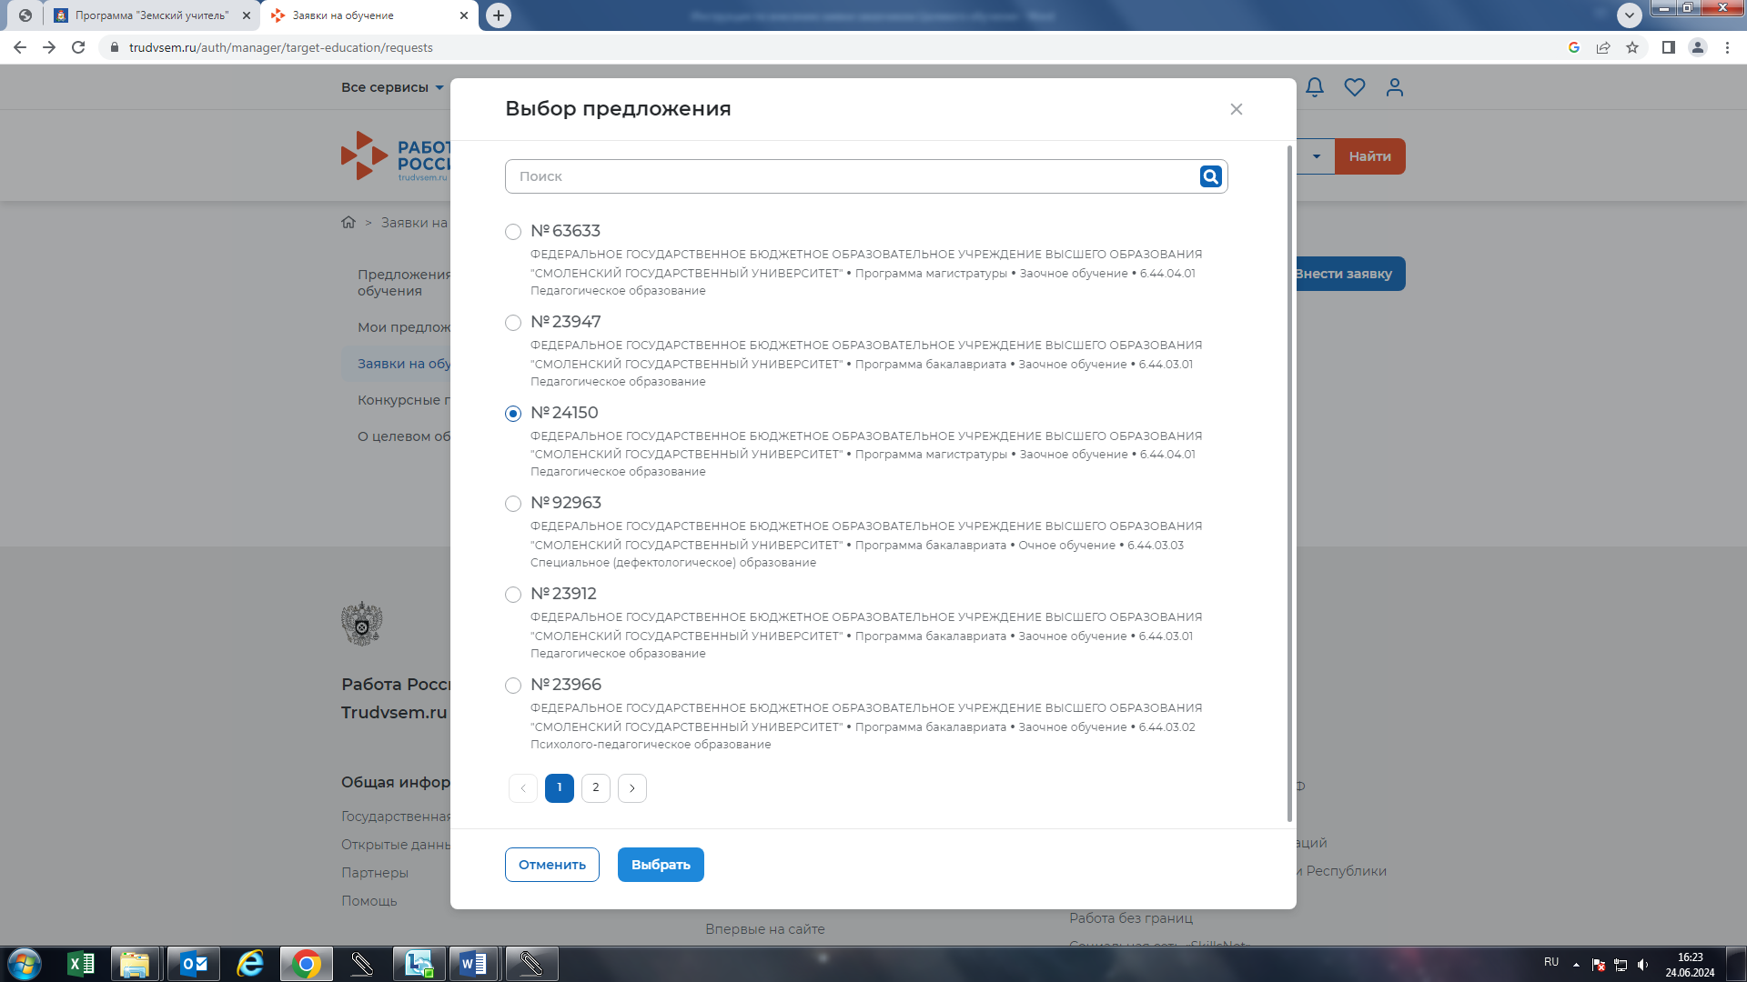

Рис. 3

Вносим сведения по заявке. Поля обязательные для заполнения обозначены красными звездочками. Заполняем и нажимаем «Сохранить»

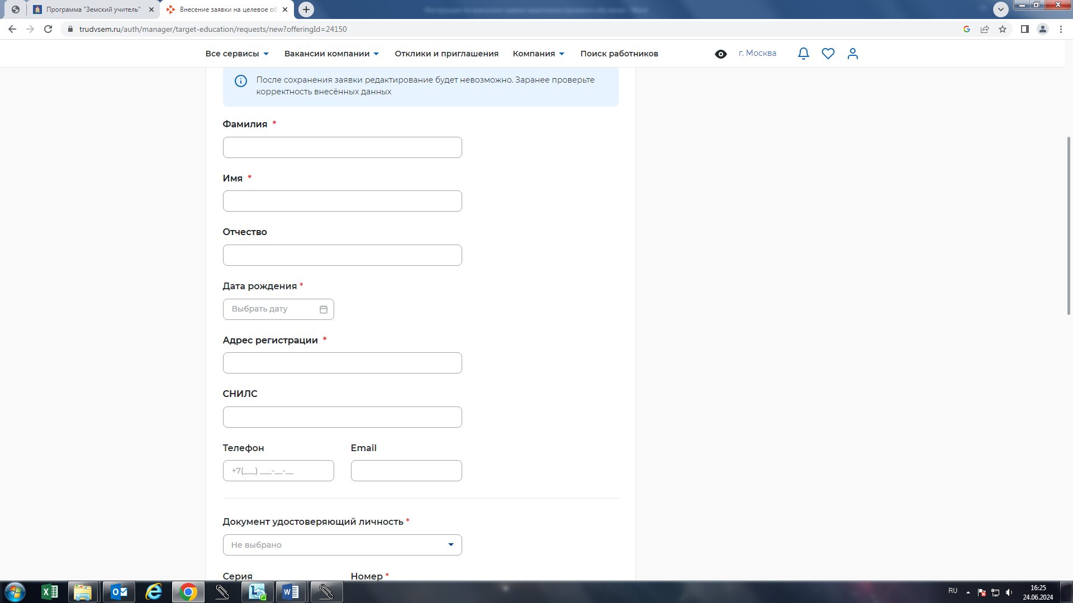

Рис. 4

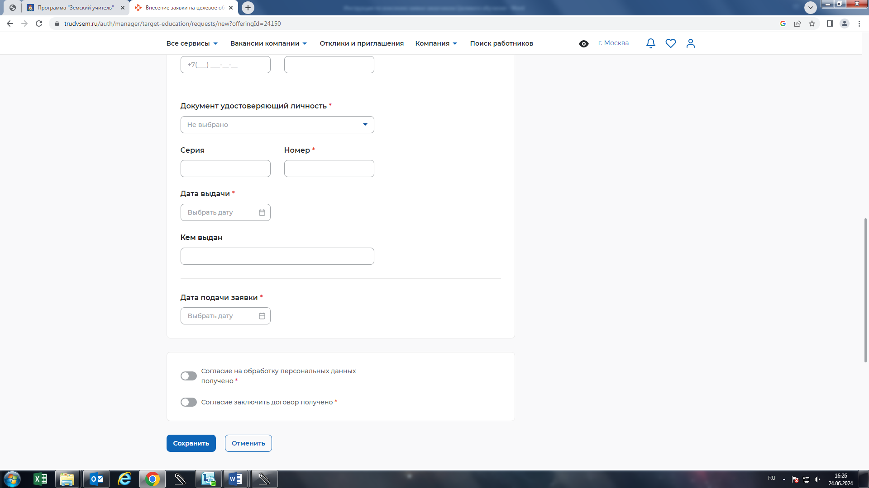

Рис. 5

Появляются сведения по заявке. Статус заявки «Новая». После получения информации о зачислении гражданина в образовательную организацию необходимо нажать «Готов к заключению договора»

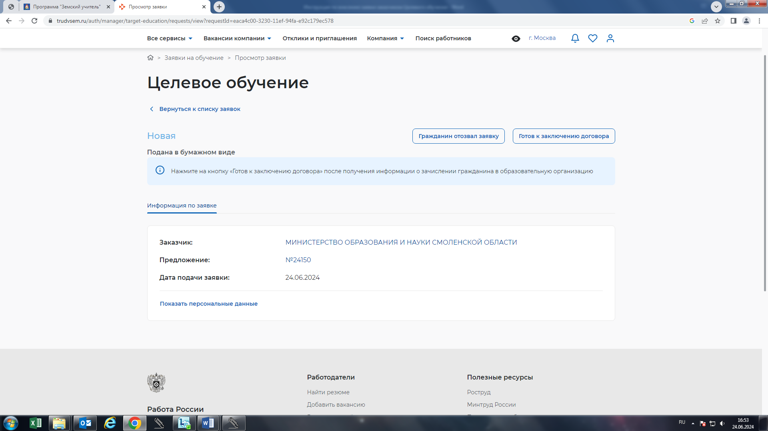

Рис. 6

Заявки отображаются в разделе «Заявки на обучение»

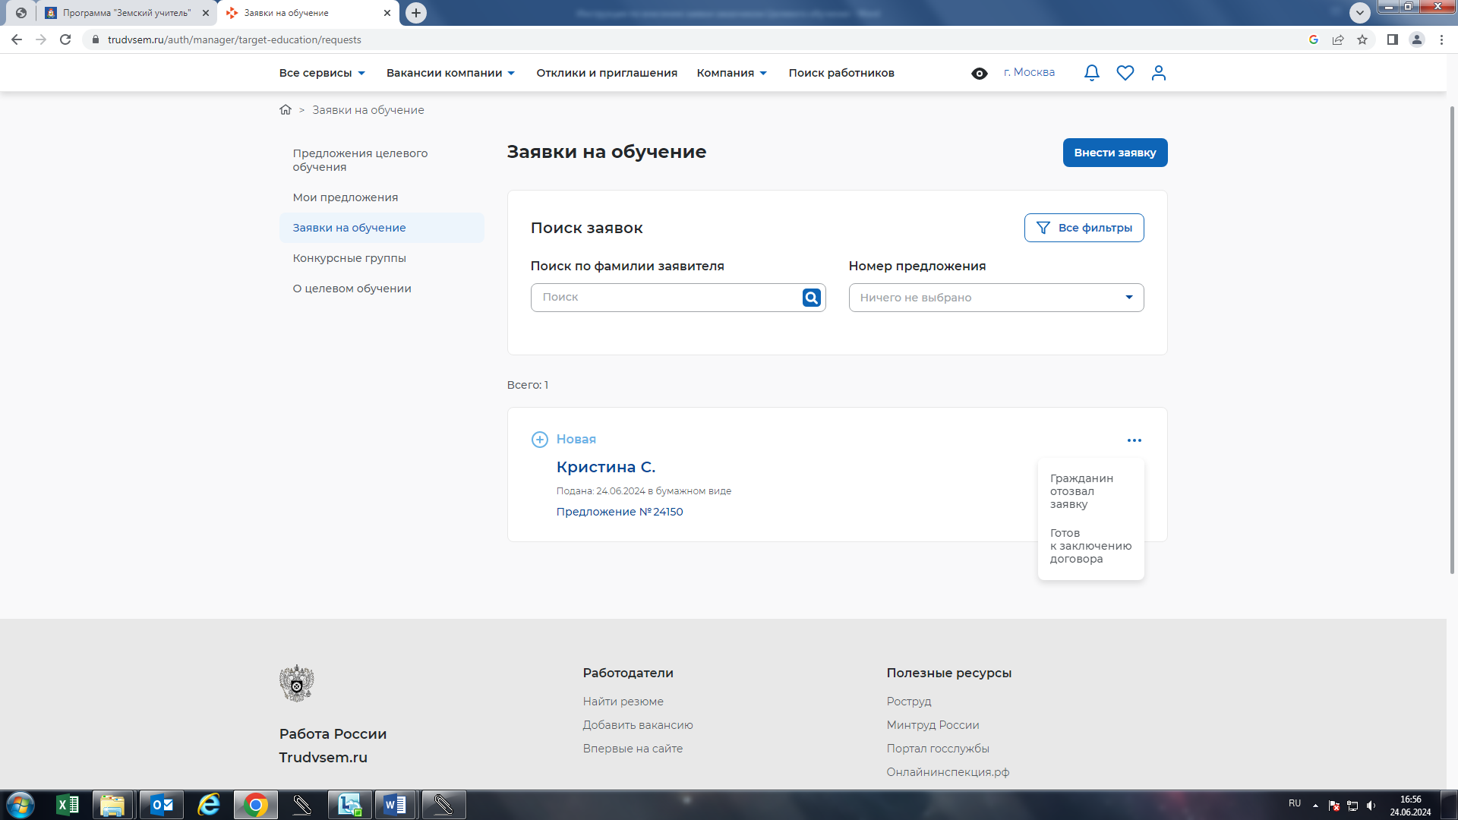

Рис. 7

Заявку на обучение можно при необходимости отозвать

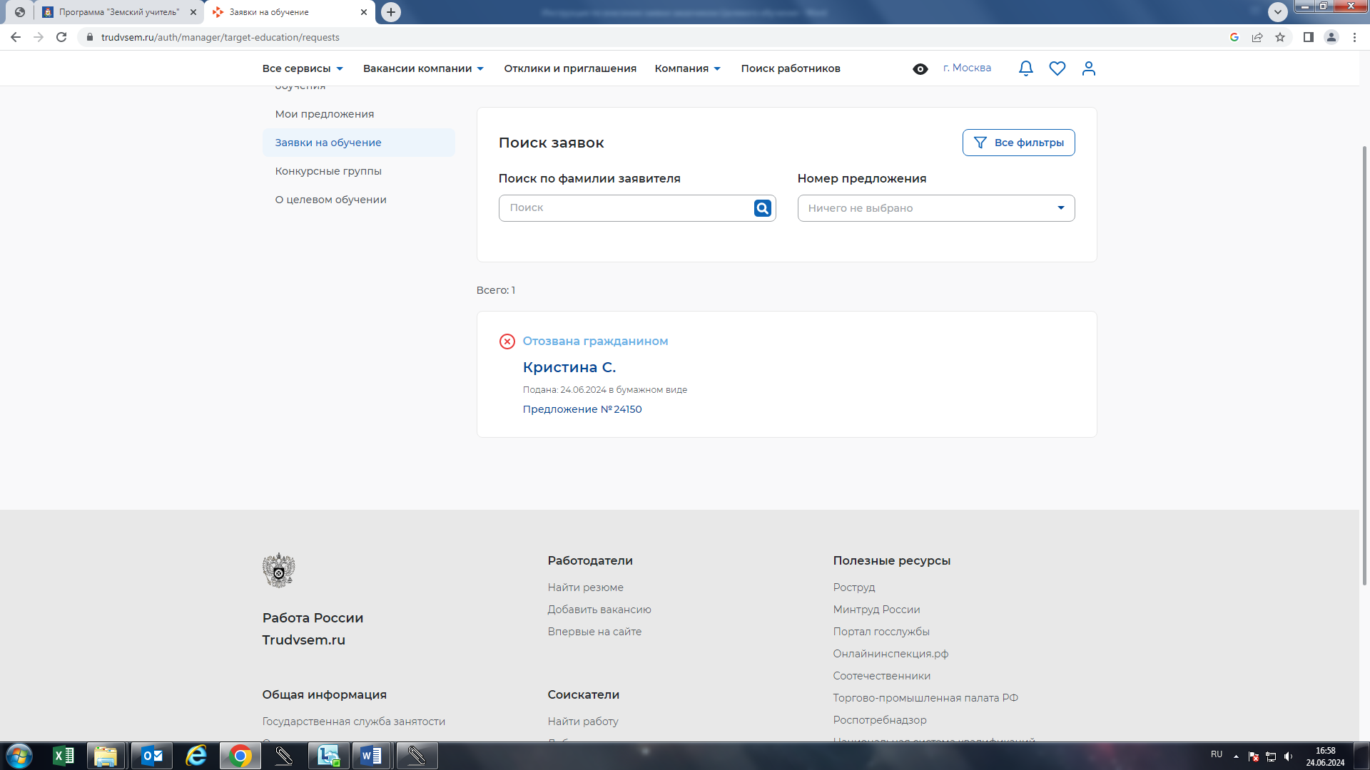

Рис. 8